*2021 m. 14 savaitę didmeninėje prekyboje vidutinės degalų kainos didėjo arba nekito. Didmeninė dyzelino žemės ūkiui kaina analizuojamu laikotarpiu padidėjo 0,2 proc., automobilių dujų – 3,7 proc., dyzelino – 0,3 proc., benzino A-95 – 0,2 proc., o krosnių kuro – nepasikeitė. Palyginti su 2020 m. atitinkamu laikotarpiu didmeninė dyzelino kaina padidėjo 20,4 proc., dyzelino žemės ūkiui – 36,6 proc., automobilių dujų – 68,7 proc., benzino A-95 – 34,8 proc., o krosnių kuro – 22,7 proc.*

*Mažmeninėje prekyboje 2021 m. 14 savaitę vidutinės degalų kainos mažėjo. Mažmeninė dyzelino kaina analizuojamu laikotarpiu sumažėjo 2,0 proc., dyzelino žemės ūkiui – 2,0 proc., benzino A-95 – 0,6 proc., o automobilių dujų – 2,9 proc. Palyginti su 2020 m. atitinkamu laikotarpiu mažmeninė dyzelino kaina padidėjo 21,9 proc., dyzelino žemės ūkiui – 12,1 proc., benzino A-95 – 19,2 proc., o automobilių dujų – 35,7 proc.,*

*Didžiuosiuose Lietuvos miestuose (Vilniuje, Kaune, Klaipėdoje, Šiauliuose, Panevėžyje, Alytuje ir Marijampolėje) analizuojamu laikotarpiu vidutinės mažmeninės degalų kainos kito įvairiai.*

*Savaitės pradžioje Niujorko biržoje šviesiosios naftos kaina buvo apie 58,80 USD už barelį, o pabaigoje ji kainavo apie 59,61 USD už barelį. 2021 m. 14 savaitę šviesiosios naftos kaina šioje biržoje padidėjo 1,4 proc.*

***Vidutinės degalų kainos Lietuvos rinkoje 2021 m. 14 savaitę***

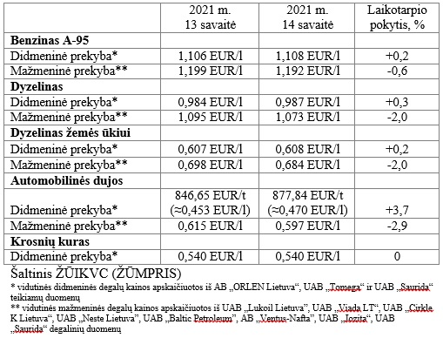

***Vidutinės mažmeninės degalų kainos didžiuosiuose Lietuvos miestuose 2021 m. 14 savaitę***

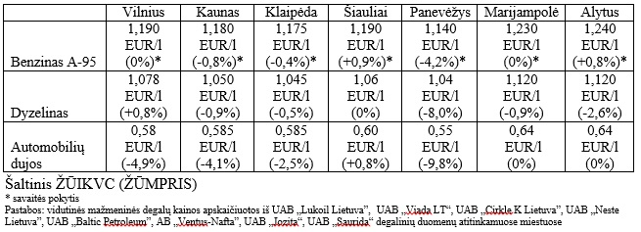

*Šaltinis – ŽŪIKVC (LŽŪMPRIS)*

*Naudojant ŽŪIKVC (LŽŪMPRIS) duomenis, būtina nurodyti šaltinį*